

**计算机与信息工程学院**

**软**

**件**

**工**

**程**

**与**

**计**

**算**

**②**

**15-网络编程**

**刘佳琦**

**20151104698**

**对软件工程的理解与认识**

**刘佳琦**

**摘要：**通过这三年的学习，接触了andriod应用开发、java程序制作、javaweb网站前后端开发、通过xcode使用swift语言开发ios程序等。在学习多项软件开发的过程中了解了一些软件开发的基本过程，可以独立完成一些软件项目，在不断地写程序和开发当中不断深入对软件工程的理解。

**关键字：**应用开发、软件工程。

**Understanding of software engineering**  LiuJiaqi

**Abstract**: Through these three years of learning, contact with Andriod application and development, Java program production, JavaWeb web site development, using the swift language to develop IOS programs through the swift language. In the process of learning multiple software development, the basic process of software development is understood, and some software projects can be completed independently, and the understanding of software engineering is continuously deepened in the process of writing programs and development.

**Key words:** Application development, software engineering

**引言：**

随着计算机及其应用技术的发展，多种计算机应用开发技术也不断在革新，基本有点编程能力的人都可以轻松使用，但是一个软件项目开发的流程模式却需要在不断地开发之中摸索找寻。本次软件工程与计算②是软件工程与计算①的后续课程，是软工一的延伸。所以我将接续软工一的题目，在软工一课题的基础上，通过这两年的学习，将课题项目强化深入。将会通过javaweb在软工一操作gpx文件的课题之上设计开发行程的服务平台。

1. **主要功能模块介绍**

**1.1 各功能模块表结构**

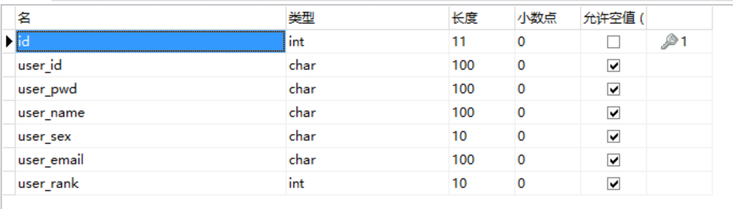 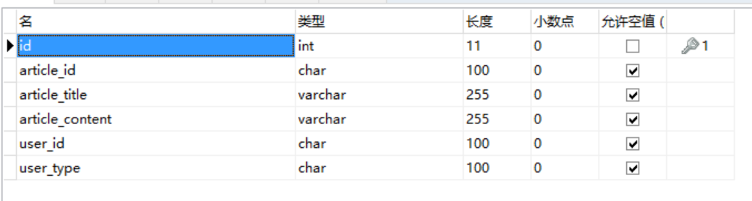

**1.2用户模块：**

**1.2.1登录模块**

用户登录模块需要输入账号、密码，通过JavaScript保证输入不能为空，登录验证时将表单信息提交给LoginServlet。

**1.2.1注册模块**

用户注册模块需要注册用户账号、名称、密码、性别以及联系方式，注册将form表单提交给RegisterServlet，经由UserDao为新用户添加等级。

**1.2.1个人信息模块**

进入系统中，可以在查看修改信息的功能中，查看和修改个人信息，通过jsp页面设置账号以及等级为无法更改，通过从登陆时获取的session查看信息。然后将修改后的信息交由ChangeInfoServlet处理修改。

**1.3论坛模块：**

**1.3.1发布信息模块**

在系统主界面可以进入论坛页，其中可以发布信息，发布时将会通过session获取登陆者信息，将信息id和登陆者id提交给ContentIssueServlet同时存入数据库进行保存操作。

**1.3.2回复信息模块**

点击进入帖子后，可以对帖子进行回复，触发回复事件后，将在ReplyServlet处理信息时，在数据库中对回复者id进行回复类型的添加，以此区分主帖子与回复之间的关系。

**1.4导航模块**

**1.4.1地图模块**

该模块主要由html完成，借助javascript使用百度地图api，通过.centerAndZoom()方法初始化地图完成显示。

**1.4.2检索模块**

该模块在使用时，使用了不同的api，自己在html页面中通过input标签将值传递给run()方法，再将api实现放入run()方法中可达成按关键字搜索。

**1.4.3导航路线模块**

该模块在使用时，使用了不同的api，和检索模块原理同样，自己在html页面中通过input标签将值传递给run()方法，再将api实现放入run()方法中接收数据可按所输入的关键词定位并通过鼠标拖拽标出起止点，进行路线分析。

1. **开发环境**

**2.1开发环境**

软件环境、硬件环境、开发工具

【软件环境】windows10

【开发工具】eclipse、tomcat8.0、MySql、navicat

1. **项目包层次结构**

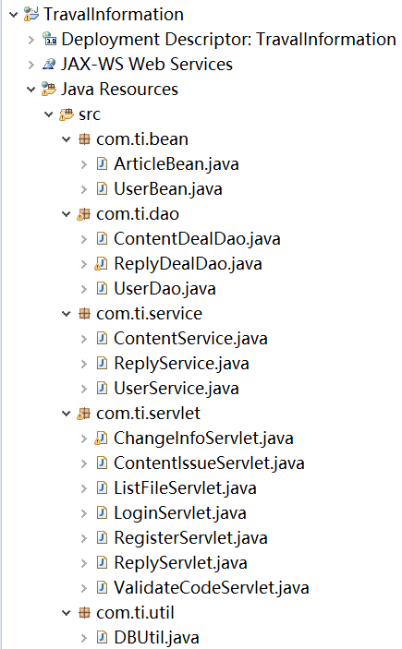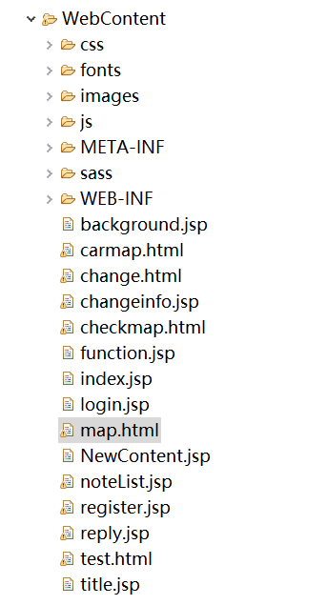

**四．对软件工程的认识**

通过多次软件开发学习，认识到软件工程涉及到计算机专业中很多的方向，粗略分为前端和后端，前端又可以分为页面设计、js等，后端可以分成servlet、数据库等方向。所有在软件开发之前需要按照用户的需求做好需求分析、可行性分析，根据前端需求逐步完成后端功能实现。在软件开发过程中还需要进行软件测试，对每一项进行测试，用最小的代价查出更多的问题。

简而言之，软件开发环环相扣，分析设计是重中之重，只有在透彻分析出软件需求以及可行性，设计好各个功能以及所需技术，才能保证开发过程中有条不紊，增强软件根基稳定性，使得软件的寿命增长。

**五．API**

在本次课程中最大的收获就是学习了API的使用，API在开发程序中节省了大量的人力物力时间以及资源，开发者可以直接通过API访问调用其他程序，比如这次项目之中的百度地图API。

直接使用官网给出API示例，通过自己在功能模块区的修改，即可得到自己想要的功能。不需要透彻理解全部代码，只需要懂相关函数的功能直接进行调用使用即可，可以使程序变得更加灵活多样化。而且，站点公司在推出基于开放API 标准的产品和服务后，无需花费力气做大量的市场推广，只要提供的服务或应用出色且易用，其他站点就会主动将开放API 提供的服务整合到自己的应用之中。同时，这种整合API 带来的服务应用，也会激发更多富有创意的应用产生。更有助于吸引更多的学生学习使用API并且可以使更多的技术人员参与到开放的开发平台中。

**参考文献**

**[1]百度地图开放平台 http://lbsyun.baidu.com/index.php?title=%E9%A6%96%E9%A1%B5**